Esta prueba se considera formativa, a fin de visualizar el proceso de enseñanza aprendizaje en la materia Informática, por lo que, es fundamental el mayor esfuerzo de cada uno.

Indicadores a Considerar TP: 17

1. Reconoce la estructura de una página 3p
2. Identifica etiquetas
   1. Títulos 2p
   2. Color de Fuente 1p
   3. Color de Fondo 1p
   4. Tipo de Letra 1p
   5. Uso de Hipervínculos 2p
   6. Inserción de imágenes 4p
   7. Uso de Listas 2p
3. Aplica la estética en la distribución de elementos.1p

El Ministerio de Salud Pública y Bienestar Social se encuentra abocado en la concienciación de la población sobre los cuidados ante el avance del COVID 19. Por lo que requiere el diseño de una página Web que permita al usuario que visita dicha página informarse sobre dichos cuidados.

Elaborar la página que deberá tener la estructura siguiente:

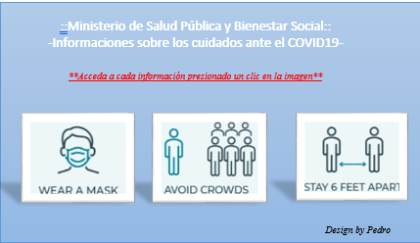

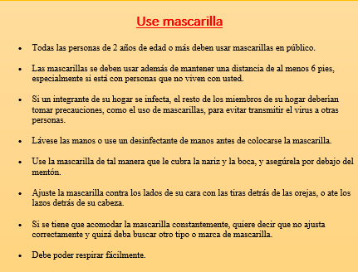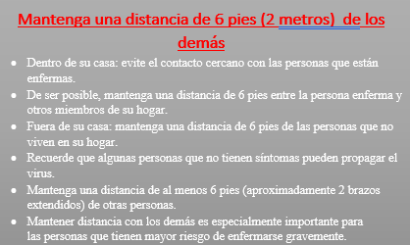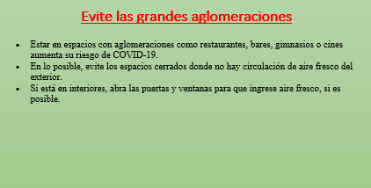

Use mascarilla

Todas las personas de 2 años de edad o más deben usar mascarillas en público.

Las mascarillas se deben usar además de mantener una distancia de al menos 6 pies, especialmente si está con personas que no viven con usted.

Si un integrante de su hogar se infecta, el resto de los miembros de su hogar deberían tomar precauciones, como el uso de mascarillas, para evitar transmitir el virus a otras personas.

Lávese las manos o use un desinfectante de manos antes de colocarse la mascarilla.

Use la mascarilla de tal manera que le cubra la nariz y la boca, y asegúrela por debajo del mentón.

Ajuste la mascarilla contra los lados de su cara con las tiras detrás de las orejas, o ate los lazos detrás de su cabeza.

Si se tiene que acomodar la mascarilla constantemente, quiere decir que no ajusta correctamente y quizá deba buscar otro tipo o marca de mascarilla.

Debe poder respirar fácilmente.

Mantenga una distancia de 6 pies (2 metros) de los demás

Dentro de su casa: evite el contacto cercano con las personas que están enfermas.

De ser posible, mantenga una distancia de 6 pies entre la persona enferma y otros miembros de su hogar.

Fuera de su casa: mantenga una distancia de 6 pies de las personas que no viven en su hogar.

Recuerde que algunas personas que no tienen síntomas pueden propagar el virus.

Mantenga una distancia de al menos 6 pies (aproximadamente 2 brazos extendidos) de otras personas.

Mantener distancia con los demás es especialmente importante para las personas que tienen mayor riesgo de enfermarse gravemente.

Evite las grandes aglomeraciones

Estar en espacios con aglomeraciones como restaurantes, bares, gimnasios o cines aumenta su riesgo de COVID-19.

En lo posible, evite los espacios cerrados donde no hay circulación de aire fresco del exterior.

Si está en interiores, abra las puertas y ventanas para que ingrese aire fresco, si es posible.